# GOLANG+VSCODE环境部署

目录

GOLANG+VSCODE环境部署 1

环境要求 1

GOLANG 安装及环境配置 1

GOLAND地址 1

GOLANG安装 2

环境配置 4

修改代理地址 5

环境校验 5

编译器安装 5

VS CODE地址 5

VS CODE GOLAND 配置 6

学习资料及课程代码 7

推荐学习资料 7

学习代码 7

## 环境要求

操作系统：WINDOWS 64位系统

GOLANG版本：1.13.X

编译器：VS CODE

## GOLANG 安装及环境配置

### GOLANG地址

国外官网地址：

<https://golang.org/>

国内地址：

<https://studygolang.com/dl>

下载最新的安装包

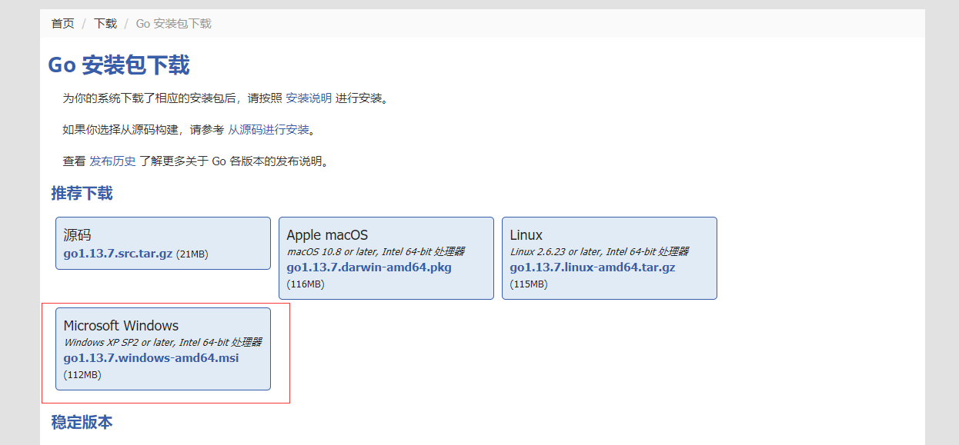

### GOLANG安装

打开golang.msi

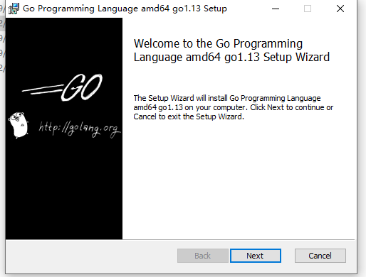

需要注意的是GOLANG的安装路径，**该路径为GOROOT，是GOLANG环境的核心内容，安装后不建议随意更改。不建议放置在系统盘，因为虚拟机没有分区，所以例子没改路径。**

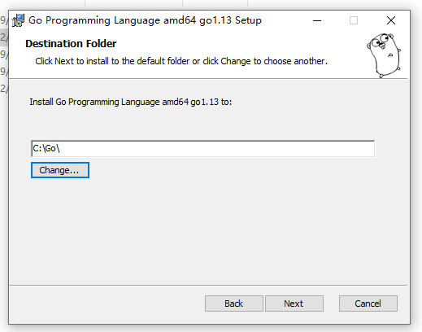

安装完成后的目录内容

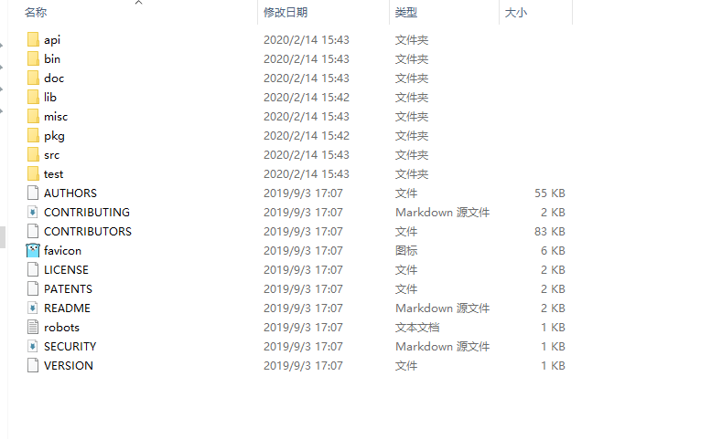

在go目录外层创建两个新的目录，用于存放第三方库和学习代码

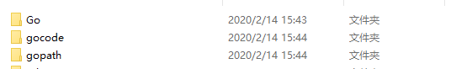

gocode gopath 两个目录下都创建一样的文件夹

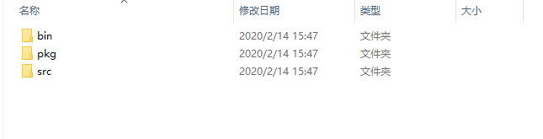

bin 目录用于存放编译后的程序

pkg 用户存放编译的二进制程序包

src 存放学习用的源码

### 环境配置

#### 修改PATH内容

确认path变量中的go/bin地址为安装时候配置的地址，如下图所示

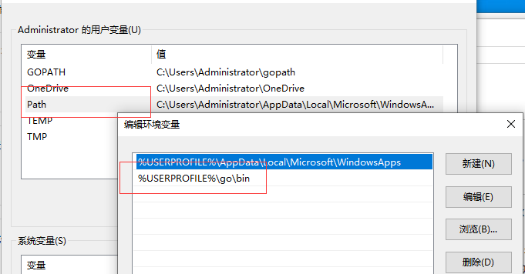

#### 修改GOPATH内容

将GOPATH地址指向新创建的gopath路径



### 修改代理地址

因为不可抗力原因，国内有很多第三方的库无法正常下载，所以需要通过代理进行下载。

在cmd 执行以下命令

go env -w GOPROXY=https://goproxy.io,direct



### 环境校验

打开cmd并输入 go env 命令

主要确认GOROOT/GOPROXY/GOPATH三个变量是否正确

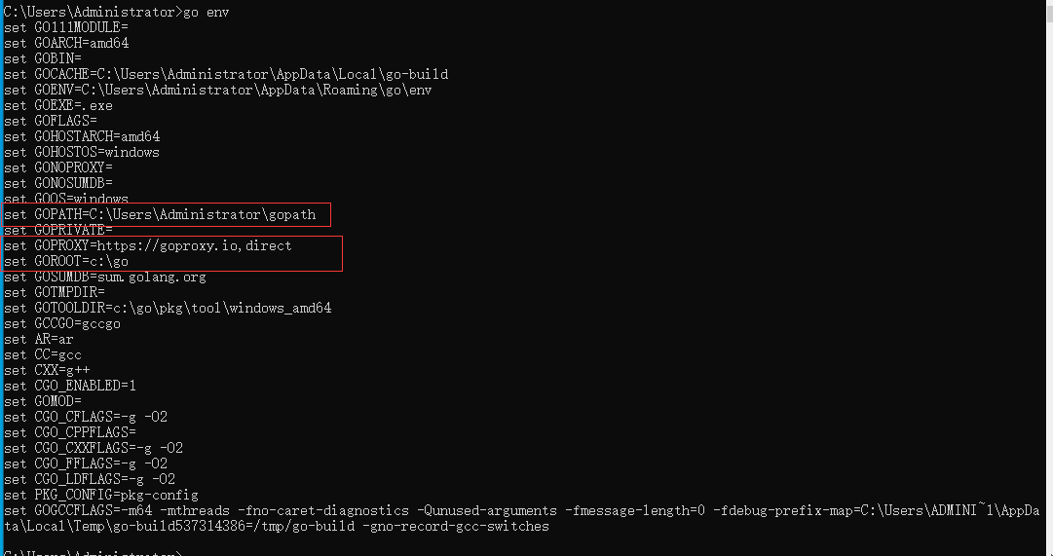

至此，GOLANG安装完成。

## 编译器安装

### VS CODE地址

<https://code.visualstudio.com/>

执行选择版本安装即可

### VS CODE GOLANG 配置

打开 VS CODE

安装GOLANG插件

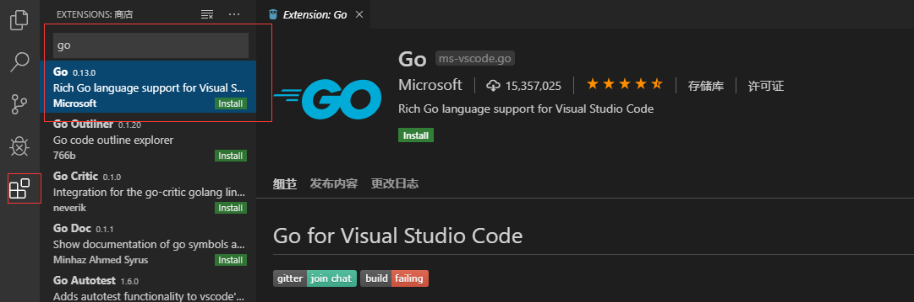

安装后，在vs code界面按组合键ctrl + shift + p，打开运行框，在运行框输入setting.json

打开配置项文件

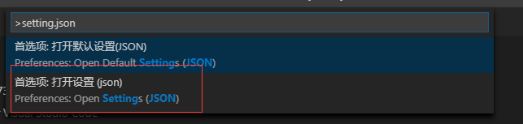

在文件输入，使用golang 官方的解析器

"go.useLanguageServer": true,

设置默认终端为cmd(默认为powershell)

"terminal.integrated.shell.windows": "C:\\Windows\\System32\\cmd.exe",

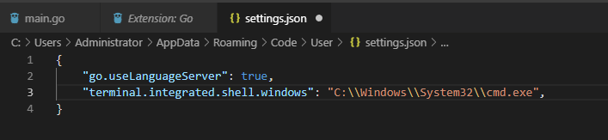

重启vs code

重启后如果第一次打开go文件右下角会提示gopls未安装。根据提示安装即可。手动安装命令：

go get -u golang.org/x/tools/gopls

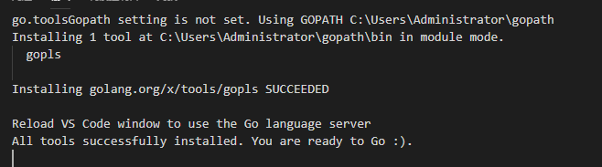

## 学习资料及课程代码

### 推荐学习资料

资料整理网站

<https://shockerli.net/post/go-awesome/> （需要梯子）

学习资料及路线

<https://github.com/developer-learning/learning-golang>

awesome golang （关于一些常用的框架整理）

<https://github.com/hackstoic/golang-open-source-projects>

《GO语言圣经》 （入门级）

<https://github.com/gopl-zh/gopl-zh.github.com>

《GO语言高级编程》（提高）

<https://github.com/chai2010/advanced-go-programming-book>

GO 标准库/内建库

<https://studygolang.com/pkgdoc> （国内）

GO文档 (可以查看各种库的内容，标准库和第三方)

<https://godoc.org/>

GO官网资料

<https://golang.org/doc/>

### 学习代码

课程学习中用到的代码会陆续更新到当前的github地址

修改编译后可执行的操作系统类型

MAC

SET CGO_ENABLED=0

SET GOOS=darwin

SET GOARCH=amd64

go build main.go

LINUX

SET CGO_ENABLED=0

SET GOOS=linux

SET GOARCH=amd64

go build main.go